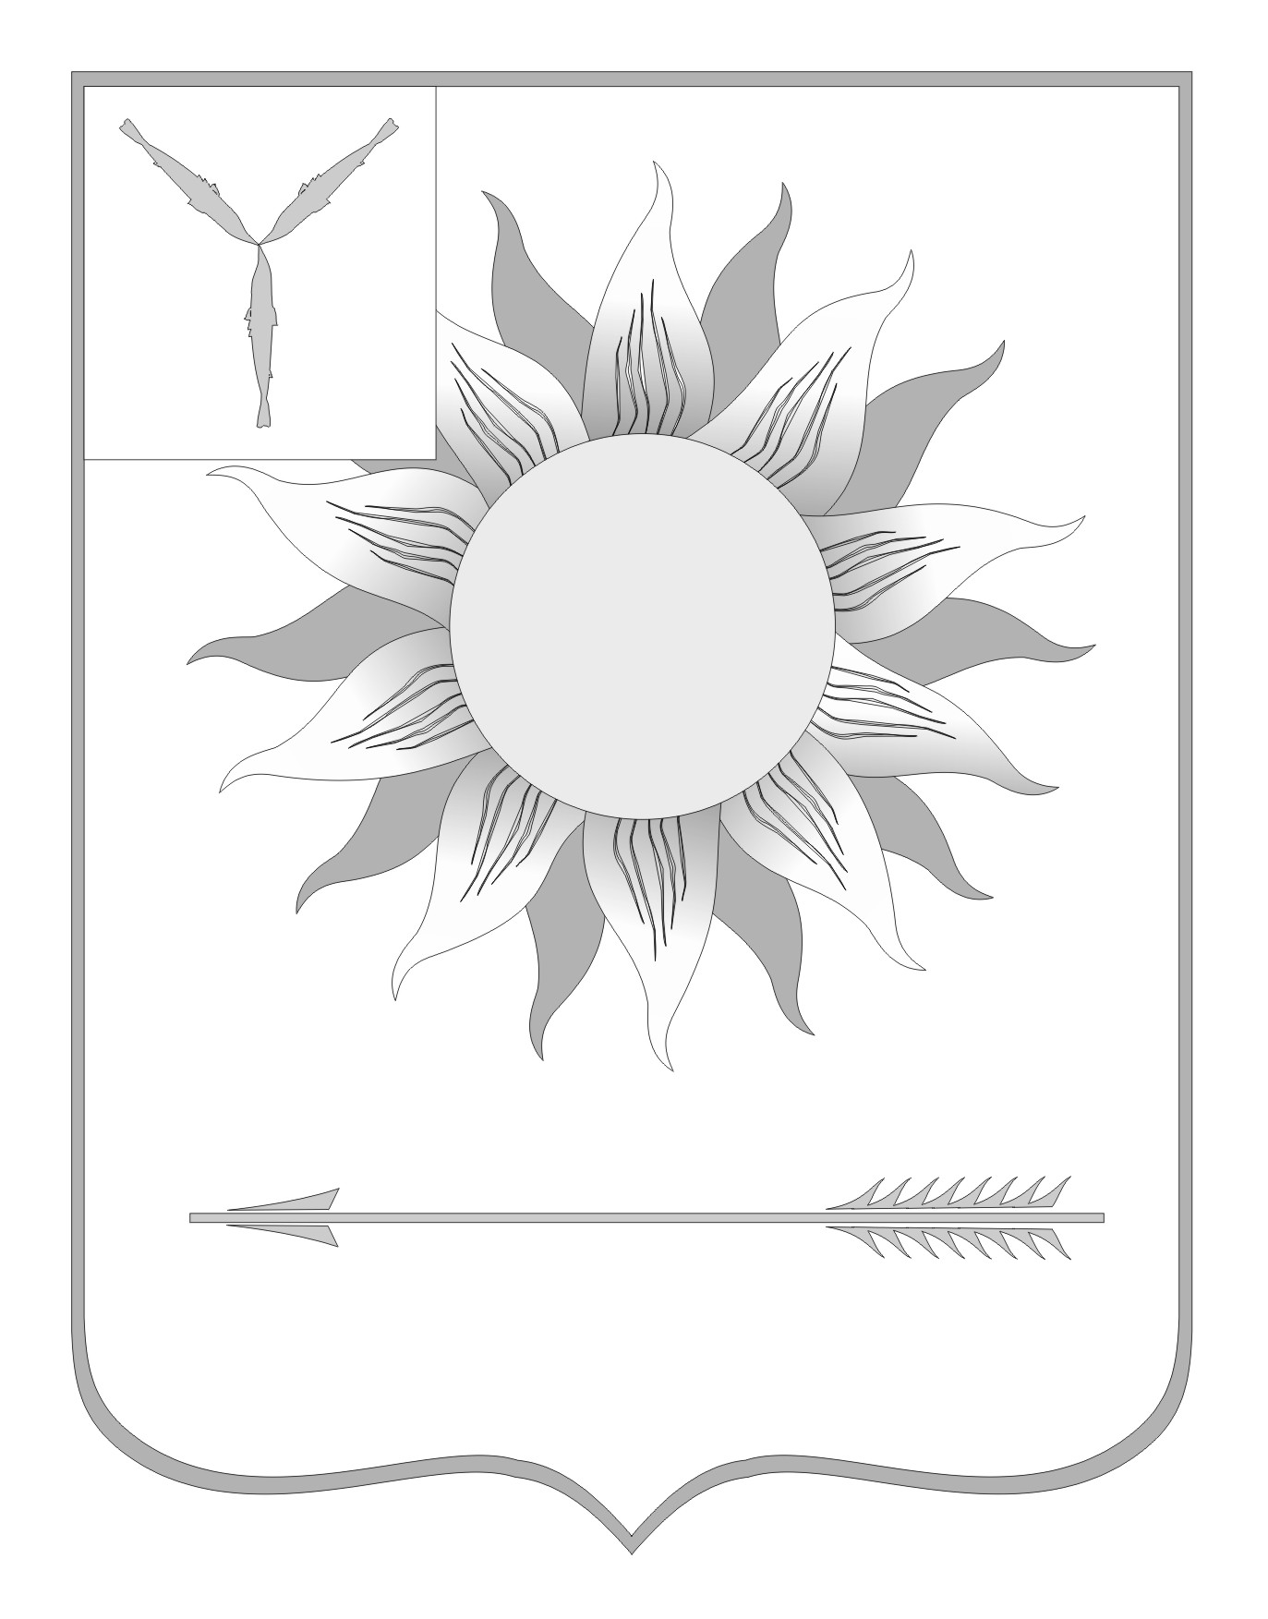
МУНИЦИПАЛЬНОЕ СОБРАНИЕ
ГОРОДСКОГО ОКРУГА ЗАТО СВЕТЛЫЙ
САРАТОВСКОЙ ОБЛАСТИ
Р Е Ш Е Н И Е
От | 14.02.13 | № | 4

ЗАТО Светлый

О внесении изменений в решение Муниципального собрания
городского округа ЗАТО Светлый от 24 декабря 2012 года № 93
«О принятии бюджета городского округа ЗАТО Светлый на 2013 год»
Заслушав выступление начальника управления финансов администрации городского округа ЗАТО Светлый О.Н.Шандыбиной о внесении изменений в решение Муниципального собрания городского округа ЗАТО Светлый от 24 декабря 2012 года № 93«О принятии бюджета городского округа ЗАТО Светлый на 2013 год» (с изменением от 17 января 2013 года № 3), в соответствии приказом Министерства строительства и жилищно-коммунального хозяйства Саратовской области от 16 января 2013 года № 12, приказом Комитета дорожного хозяйства Саратовской области от 01 февраля 2013 № 21, на основании ст. 53, 57 Устава муниципального образования Городской округ ЗАТО Светлый Саратовской области Муниципальное собрание городского округа ЗАТО Светлый приняло
РЕШЕНИЕ:
1. Внести изменения в доходную и расходную часть бюджета:
в подпункте 1) пункта 1 цифры «244 960,3 тыс. руб.» заменить цифрами «245 126,5 тыс. руб.»;
в подпункте 2) пункта 1 цифры «256 437,1 тыс. руб.» заменить цифрами «262 802,3 тыс. руб.»;
в подпункте 4.1 пункта 4 цифры «2927,8 тыс.руб.» заменить цифрами «3 473,4 тыс.руб.».
2. Приложения № 1,2,4,5,6,9 утвердить в новой редакции согласно приложениям № 1,2, 3,4, 5,6 к настоящему решению.
3. Решение вступает в силу со дня его обнародования на официальном сайте администрации городского округа ЗАТО Светлый.
4. Разместить (обнародовать) настоящее решение на официальном сайте администрации городского округа ЗАТО Светлый www.zatosvetly.ru.

Глава городского округа  ЗАТО Светлый | С.В. Колесников

